实验二:PSK和DPSK
封面（按照已有格式）

以下正文
- 实验目的
- 实验器材
- 实验原理（可略）
- 实验内容（包括实验结果和数据分析）
  - PSK调制观测
    - 设置基带数据为“15-PN”，速率“64K”，观察基带信号和已调信号相位对应关系并观测记录已调信号频谱。
    - 修改载波频率，观察记录频谱特性的变化。修改基带信号时钟速率的设置，设置为64K，128K，观测记录调制信号的频谱变化。
    - 数据分析：
      - 经PSK调制后，频谱有哪些变化？
      - 分析PSK已调信号的带宽与基带信号速率、载波频率有什么关系？
  - PSK解调观测
    - PSK相位模糊观察：利用系统中提供的修改载波相位的功能，通过框图中“VCO”按钮，观察正常状态和相位模糊状态。
    - 分析和回答
      - 什么是相位模糊？
      - 相位模糊如何克服？
  - 噪声对PSK信道影响
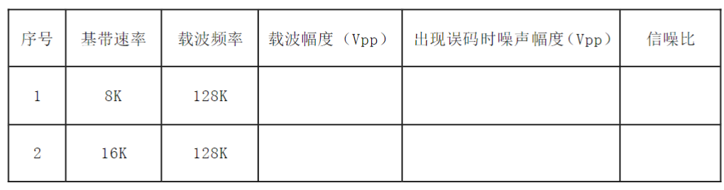
  - 2DPSK
    - 差分编码观测（绝对码-相对码转换）：使用鼠标点击“基带设置”按钮，设置基带数据为：“15-PN”，设置基带时钟为“128K”。使用4通道示波器通道分别观察：绝对码-2P6、对应的相对码-4VT13和2TP8，分析差分编码输出是否正确。（注：相对码数据读取时延时一个码元）将基带数据设置为：“16bit”，“128K”，自设16bit拨码开关，观察绝对码-相对码转换是否正确。
    - 观察基带信号、差分输出和已调信号相位的对应关系并记录，时钟要求如 1）部分中要求
    - 修改载波频率，观察记录频谱特性的变化。修改基带信号时钟速率的设置，设置为64K，128K，观测记录调制信号的频谱变化。
    - 数据分析
      - 2DPSK是如何PSK相位模糊的？
      - 2DPSK已调信号的带宽与基带信号速率、载波频率有什么关系？
- 问题回答
在基带信号未知的情况下，能否通过已调信号波形或者频谱来区分2DPSK和PSK调制，为什么？
- 心得体会

